《面向对象程序设计与训练》实验报告

信息学院 学院 计算机类 专业 2021 级

实验时间 2022 年 3 月 28 日

姓名 陈俊宏 学号 20211060245 分工

实验名称：分支与循环语句

实验成绩：

1. 实验目的

　　本实验的目的是让学生掌握使用 if-else if-else 多分支语句，让学生使用 if-else 分支和 while 循环语句解决问题。

二、实验仪器设备及软件

三、实验方案

1. 实验步骤

Test1:

import java.util.Scanner;

public class test1 {

public static void main(String[] args) {

Scanner s = new Scanner(System.in);

System.out.print("输入1~99999999:");

String str1 = s.nextLine();

System.out.println(str1.length());

StringBuffer str2 = new StringBuffer(str1);

str2.reverse();

long a = Long.parseLong(str1);

long b = Long.valueOf(str2.toString());

if (a == b)

System.out.println("回文数");

else

System.out.println("不是回文数");

}

}

=============================================================

Test2:

import java.util.Random;

import java.util.Scanner;

public class test2 {

public static void main(String args[]) {

int rightNum = new Random().nextInt(100) + 1;

Scanner scanner = new Scanner(System.in);

int input = 0;

while (input != rightNum) {

System.out.println("请猜数字（1-100）!");

input = scanner.nextInt();

if (input > rightNum) {

System.out.println("猜大了!");

} else if (input < rightNum) {

System.out.println("猜小了！");

}

}

System.out.println("猜对了" + rightNum);

}

}

五、实验结果及分析

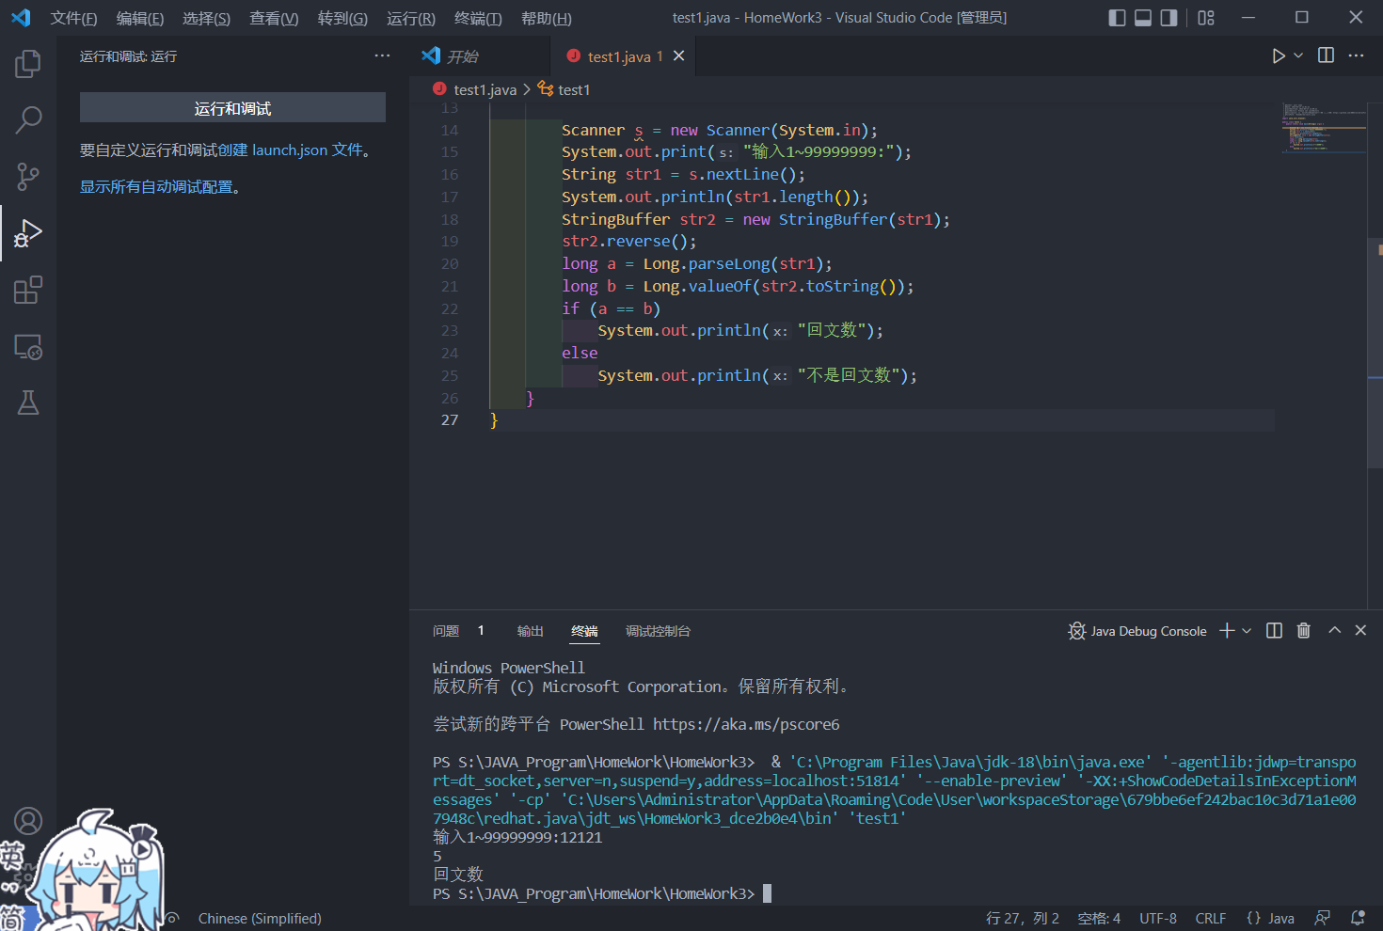

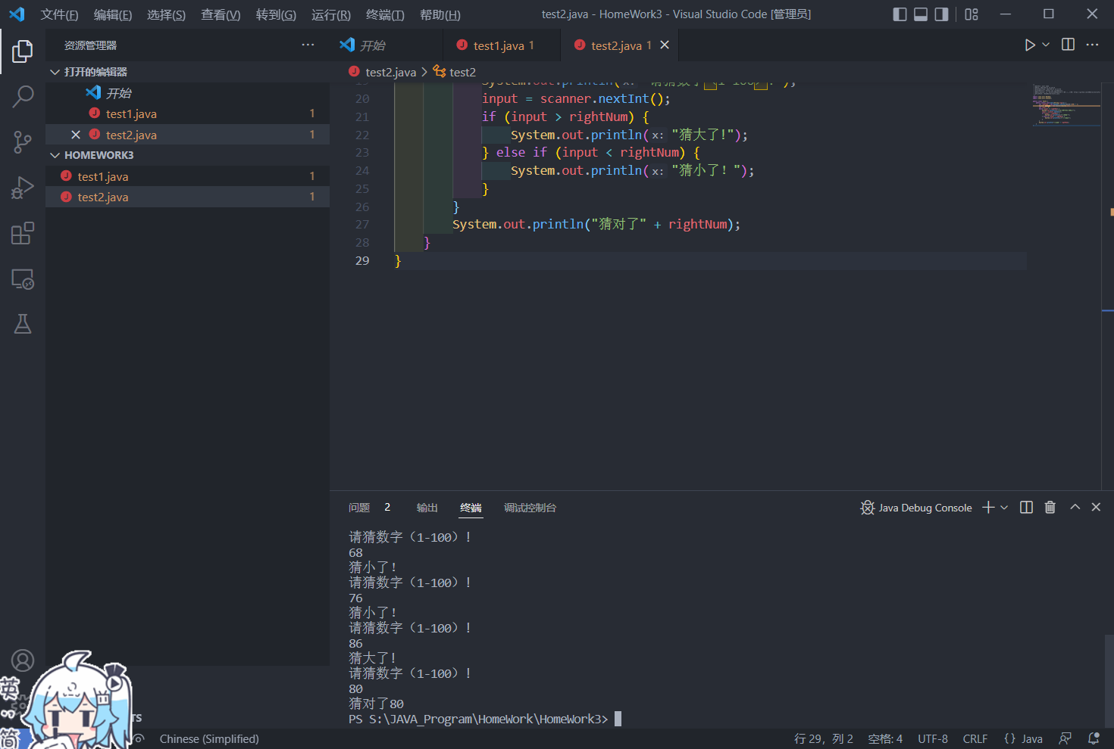

六、实验总结及体会